Аннотация
«Только тот, кто любит, ценит и уважает накопленное и сохранённое предшествующим поколением, может любить Родину, узнать её, стать подлинным патриотом» Сергей Михалков
Красота нужна всем, но прежде всего она необходима детям. Народное искусство, жизнерадостное по колориту, живое и динамичное по рисунку, пленяет и очаровывает детей. Уважение к искусству своего народа надо воспитывать терпеливо, тактично, не забывая о личности ребенка, его взглядах, интересах и желаниях. «Во все времена у всех народов основной целью воспитания является забота о сохранении, укреплении и развитии добрых народных обычаев и традиций, забота о передаче подрастающим поколениям житейского, производственного, духовного опыта, накопленного предшествующими поколениями. Сила народных традиций, прежде всего, заключается в человечном, добром, гуманном подходе к личности ребёнка, и требовании с его стороны взаимообратного человеколюбивого отношения к окружающим. Руси было много мастеров, которые прославили своим мастерством и талантом землю русскую.
Введение
«Кто в куклы не играл, тот счастья не видал» - гласит народная мудрость. В куклы дети играли раньше, играют сегодня и будут играть всегда. О кукле можно заботиться, любить, возить в коляске, заворачивать, укачивать, наряжать. Она может стать подружкой, сестрой, дочкой. Выбранная тема показалась нам интересной потому, что кукла – самая древняя и наиболее популярная игрушка. Ведь именно куклы могут рассказать о жизни наших предков, их культуре и традициях.
Являясь частью культуры всего человечества, кукла сохраняет в своем образе черты создающего ее народа, его индивидуальность, уровень развития и мастерства. В этом заключается ценность традиционной народной куклы. С давних времен тряпичная кукла была традиционной игрушкой русского народа. Игра в куклы поощрялась взрослыми, так как, играя, ребенок учился вести хозяйство, обретал образ семьи. Кукла была не просто игрушкой, а символом продолжения рода, залогом семейного счастья. Кукла сопровождала человека с рождения до смерти и была непременным атрибутом любого праздника. Народная тряпичная кукла была не просто игрушкой, она несла в себе определенную функцию: оберегала ребенка от злых сил.
Интерес к народным ремёслам в современном мире всё возрастает. А происходит это потому, что когда-то здесь образовалась брешь, пустота. И теперь возникла большая необходимость её заполнить. Наше сегодняшнее желание знать, какой же была народная игрушка, как ею играли и что она значила, в этом кроется не только познавательный интерес, но еще и естественное стремление знать и помнить прошлое своего народа.
на современном этапе очевидна: проблема заключается в том, что общество и особенно важно, дети мало знают о родном крае, городе, особенностях народных традиций, часто равнодушны к близким людям, в том числе к товарищам по группе, редко сострадают чужому горю. Гражданская позиция дошкольников начинает формироваться как в детском саду, так и в семье. Дошкольники незаметно для себя и родителей могут сделать неожиданные выводы о том, как взрослые относятся к другой стране, нации или событию, часто является недостаточной работа с родителями. Слыша слова «безнравственность», «бездуховность», мы всерьёз задумываемся о том, какими вырастут нынешние дошкольники. Приобщение детей к русской народной культуре является сегодня актуальной темой. Детям обязательно нужно знать историю своего народа, его традиции, культуру, промыслы, чтобы почувствовать себя частью русского народа, ощутить гордость за свою страну, богатую славными традициями…
Приобщение детей к истокам народной культуры одна из важнейших задач современной педагогике, которая в свою очередь решает ряд комплексных задач, таких как: художественно-эстетическое, патриотическое, нравственное, музыкальное, физическое развитие детей. Почему же мы выбрали народную куклу, как средство приобщения детей к истокам народной культуры? Кукла - первая среди игрушек, поэтому она близка и понятна ребёнку. Рукотворная народная кукла-часть народной традиции. Изготавливая ее ребенок, постигает историю своего народа. Кукла не рождается сама, ее создает человек, а самые вдохновленные творцы кукол - дети. Через кукольный мир они входят в жизнь и постигают ее закономерности. Кукла - зримый посредник между миром детства и миром взрослых.
Среди работ искусствоведов, исследующих художественную природу куклы, нужно выделить работы М. Бахмана, Е.А. Змеевой, А.П. Постниковой, Х. Пуршке и др. Эстетическая ценность традиционной куклы, ее символика и семантика рассмотрена в работах Л.А. Латынина «Основные сюжеты русского народного искусства», Г.Л. Дайн «Искусство игрушки», которые подчеркивают общественную роль народной игрушки [Дайн, 2007]. Русским традиционным куклам посвящены книги А. Скляренко «Народные куклы», О. Цыгвинцевой «Мастерская народных кукол», В. Долговой «Славянские куклы-обереги», Ю. Маргуновской и другие. Авторы дают подробное описание традиций, материалов и техник изготовления кукол и подчёркивают значимость образа русской народной куклы в жизни человека. Тема творческого занятия очень важна, потому что каждый человек должен знать культуру и традиции своего народа. Любовь к корням русским традициям и обычаям русского народа надо прививать в детском возрасте.

МУНИЦИПАЛЬНОЕ АВТОНОМНОЕ УЧРЕЖДЕНИЕ
ДОПОЛНИТЕЛЬНОГО ОБРАЗОВАНИЯ ДЮЦ «НА КОМСОМОЛЬСКОЙ»
ТВОРЧЕСКАЯ СТУДИЯ «СУВЕНИР»

РАЗРАБОТКА ЗАНЯТИЯ ПО ТЕМЕ:

Русская народная потешка «Сорока»
(Раздел образовательной программы – « Куклы»)

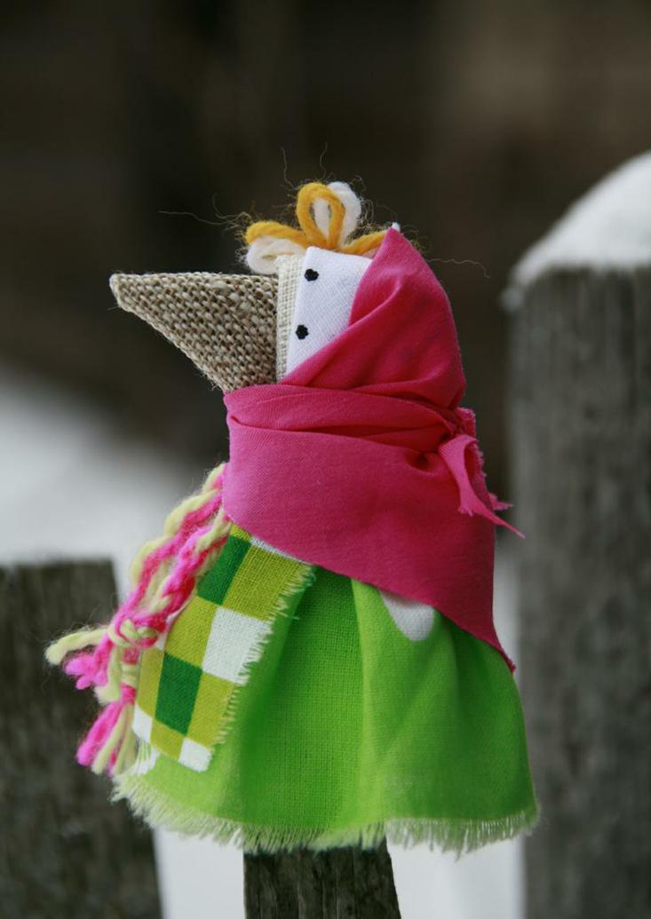

РАЗРАБОТЧИК ЗАНЯТИЯ:
ПЕДАГОГ ДОПОЛНИТЕЛЬНОГО ОБРАЗОВАНИЯ
ЛЫСОВА СВЕТЛАНА АНАТОЛЬЕВНА

г. Калининград
2015 год

Цели занятия:
- дать представление о цветовом решении изделия;
- обогатить эмоциональное, речевое и умственное развитие детей новыми впечатлениями;
- показать приёмы соединения деталей куклы без иглы;
- научить изготовлению обрядовых кукол.
Задачи занятия:
Обучающие:
- расширить знания обучающихся о различных видах декоративно – прикладного творчества;
- учить применять полученные знания и умения в своей практической деятельности;
- познакомить детей с обрядовой куклой и ритуалами, которые связаны с ней;
- ознакомить воспитанниц с календарём изготовления народных кукол в старину.
Воспитательные:
- на народных традициях воспитывать чувство уважения к традициям нашего народа;
- приобщить к национальной культуре как системе общечеловеческих ценностей;
- прививать любовь к художественному творчеству, воспитывать чувство красоты, усидчивость, терпение, аккуратность, трудовую культуру.
Развивающие:
- развивать творческие способности детей, их воображение и пространственные представления;
- способствовать развитию у учащихся моторики мелких мышц рук;
- способствовать формированию и развитию познавательного интереса обучающихся к ремеслу.
Методы : беседа, диспут, применение ИКТ
Методическое оснащение занятия:
Материально – техническая база:
-технические средства обучения (ПК), мультимедийный проектор, музыкальный центр;
-материалы (ткань хлопчатобумажная, тесьма, клей, нитки «мулине» красного и белого цвета),
-инструменты (ножницы).
Дидактическое обеспечение: презентация, образцы изделия, шаблоны, технологические карты, папки с информацией о русских народных куклах.
Методы обучения:
● рассказ педагога;
●практическая работа воспитанниц под контролем педагога;
●выставка творческих работ.
Тип занятия: комбинированное.
Конспект занятия.
- Организационный момент.
Дети собираются в кабинете студии, рассаживаются по местам и готовятся к занятию.
На доске висит Календарь обережных кукол; информация на плакате: Обряды дня : У русских повсюду существовала вера в то, что в этот день из тёплых стран прилетают первые жаворонки и приносят с собой весну. В этот день вторые «Заклички» весны (по А. Афанасьеву первые — 1 марта, третьи — 25 марта по ст.). В этот день первые птицы возвращаются из Вырия и ищут себе места для гнездования"; расставлены различные русские народные куклы (в т.ч. и кукла Сорока).
На рабочих столах лежат необходимые для выполнения работы инструменты и материалы:
-ножницы, материал х/б однотонный и цветной, лён серого цвета, нитки Ирис» красного цвета, нитки белого цвета, шаблоны.
- Вступительная беседа. Рассказ педагога.
Звучит лёгкая музыка.
- Здравствуйте!
В современном мире существует огромное множество игрушек. Они сделаны из различных материалов (пластмассы, меха, пряжи и т.д.), бывают огромные и маленькие. Многие из них передвигаются, разбираются на части, а куклы могут еще и говорить. Но сегодня мы с вами окунемся вглубь истории нашей родины и поговорим о народной игрушке, той, которую люди создавали своими руками.
-Но сначала я хотела бы узнать, что вы понимаете под словом «игрушка»? (ответы учащихся).
-А какое бы вы дали слову « кукла» определение?
Игрушка — предмет, предназначенный для игры. Кукла – детская игрушка в виде фигурки человека. Как мы видим, определение очень точное, даже по современным понятиям.
-А что же такое народная игрушка? (ответы учащихся. Народная игрушка- эта игрушка, которую создана руками народных умельцев)
Первую игрушку еще создал древний человек, когда лепил из глины горшок, а из остатков глины сделал дочке куклы, или тот, кто сделав копье, изготовил маленькое для сына. А сын и дочка выросли и сделали такие же своим детям. Однако, многие игрушки были вовсе не для игры. А для чего изготавливали игрушки? (в куклах люди воплощали богов, чтобы поклоняться просить у них милости, защиты. Они напоминали человека. Эти куклы заменяли собой человека в обрядах, служили оберегами от несчастий, плохой погоды, голода. Некоторые игрушки, такие как дудочки и свистульки, отгоняли злых духов, той же цели служили и погремушки.)
Народная игрушка есть в любой стране, и у каждой – свой национальный характер, потому что в игрушке отображается человеческая история. В России с давних пор самой распространенной игрушкой была тряпичная кукла.
-Давайте вспомним о том, что вы узнали о куклах. Это было ваше домашнее задание, и сейчас я предлагаю вам поделиться информацией друг с другом. (небольшие мини-доклады, подготовленные учащимися о народных куклах, традициях и обычаях, связанных с ними.
Во все времена девочки любили играть в куклы. Традиционной игрушкой в русских деревнях даже в самых бедных крестьянских семьях была тряпичная кукла. В иных домах их до ста штук накапливалось. Пока дети были маленькие, кукол им шили матери, бабушки, старшие сёстры. С 5 лет такую потешку уже могла делать любая девочка. Игрушки никогда не оставляли на улице, не разбрасывали по избе, а берегли в корзинах, коробах, запирали в ларчики.
-Часто куклу делали безликой. Как вы думаете, почему?
(Да, правильно, у тряпичных кукол нет лица. В старину куклам приписывали магическую силу: кукла должна была охранять от порчи того, кто с ней играл, а если сделать кукле лицо, в нее может вселиться злой дух и тогда она оживет и погубит ребенка).
-Большинство кукол на Руси были оберегами.
- Как вы думаете, для чего нужны были куклы - обереги?
(Конечно, они охраняли жилище от злых духов, защищали своих хозяев от болезней и недоброжелателей).
-У каждой куколки – оберега было своё предназначение.
слайды c комментированием педагога.
- В русской деревне широкое распространение имели самодельные тряпичные куклы. Их делали родители, либо сами дети. По древним поверьям считалось, что глаза, нос, рот рисовать нельзя, т.к. кукла с лицом приобретает душу и может навредить ребенку, а куклы без лица оберегали дом и очаг. Такие куклы передавались от матери к матери; они помогали своим хозяевам во время невзгод и спасали от нечистой силы.
- Крестьянские куклы были очень простые, делались в основном из тряпок с помощью традиционных приемов. В каждой местности были свои способы изготовления. В Полтавской, Киевской, Черкасской областях делали кукол из куска белой ткани, клали посередине кусок ветоши и перетягивали суровой нитью для изготовления головы. Одевали на нее платок, а к концам скрутки привязывали разноцветные лоскутки. В Подмосковье кукол-пеленашек сворачивали из двух платков и перевязывали лентой. На Урале сворачивали валик из ткани, сверху клали вату и накидывали платок, из которого получались голова и руки. В любой самодельной игрушке отражались черты русских людей: они простые, жизнерадостные и мирные.
- В русских семьях к куклам относились бережно. Передавали по наследству. Известно, что девочки, не игравшие в куклы, впоследствии были склонны к излишней мужественности. Между тем, строгое разграничение по полам, когда мальчикам дарят машинки, а девочкам- только куклы – это заблуждение. Замечено, что если мальчики играют в куклы, то это расширяет их кругозор и развивает способность легко воспринимать точку зрения другого человека. Поэтому играть в куклы очень полезно и современным мальчикам. Основным богатством в русской семье были дети. Нормой было растить от 3 до 5 детей. Отсутствие детей считалось тяжелым горем. Поэтому магические действия начинались еще с детства. Чем больше девочка играла с куклами и чем больше было у нее кукол, тем богаче на детей она была в замужестве. С этой же точки зрения связаны и все свадебные обряды: обсыпание житом, битье горшков( чем больше черепков, тем больше детушек).
Вот мы с вами и узнали о традициях, преданиях и обрядах, связанных с куклой. А сейчас прошу вас дать небольшую характеристику некоторым видам кукол, с которыми вы уже знакомы. ( на доске в столбик записаны название кукол, во время характеристики показ слайдов кукол со названиям)
«Неразлучники» - их дарили на свадьбу. Изготавливали из белой ткани, а оформляли контрастной нитью.
«Красота» - куклу делала перед свадьбой невеста, используя навыки вышивки, ткачества, плетения поясов и кружева. По одежде куклы судили о мастерстве хозяйки. Куклу выставляли на поднос со свадебным караваем, который пекла мать невесты.
«Берегиня» - самая красивая кукла, предназначалась для мира и покоя в доме.
«Домашняя масленица» - символизировала собой крепкий достаток и здоровое потомство молодой семьи. Считалась сильным оберегом жилища, выполняя заветы хозяев дома. Хранили ее в красном углу у входа в жилище.
«Перевертыш», или «девка-баба» - ее можно назвать куклой кукол, потому что содержит в себе две куклы. С раннего детства дети знали, чем отличается девичья одежда от женской благодаря этой кукле.
«Мокредина» - эта кукла-шестиручка, изображавшая женщину-крестьянку, работающую во время дождя, когда особенно тяжело работать и не хватает рук. Это обрядовая кукла. Женщины носили ее по деревне, а затем шли в лес и хоронили, украшая могилу цветами – считалось, что это избавит от несчастия.
«Сударушка» - ее мастерили без шитья, украшали вышивкой, жемчугом и даже золотом. Чаще всего одевали по образу казачки.
«На выхвалку» - шилась девочками до 12 лет и была экзаменом по шитью и рукоделию. Шили в основном во время Рождества и Великих постов, а после Пасхи гуляли по деревне, хвастались нашитыми куклами и слушали, что люди скажут об их рукоделии.
-А как можно назвать всех этих кукол одним словом и почему?
-А какие еще бы вы дали свои названия этим куклам?
-А почему названия кукол все добрые и ласковые? (ответы учащихся).
3.Объявление темы занятия. Правила ТБ при работе с режущими инструментами.
-Кто из нас не помнит народную потешку Сорока?!
(Педагог обращает внимание на несколько кукол Сорок, которые находятся на выставке).
-Наверное, это одна из первых забавных детских игр, когда ваша маленькая ручка утопала в теплой маминой руке, где она водила своим пальцем по ладошке, а потом загибала каждый его пальчик,бережно целуя, и приговаривала:
Сорока-ворона
Куда летала?
Гостей скликала,
Каши им давала.
-Именно с этими детскими впечатлениями и связано появление сороки, которую я предлагаю сделать(педагог показывает несколько готовых образцов с выставки).
-Весна - время птиц мастерить да из ткани крутить.
9(22) марта - Праздник "Сороки" - весеннее равноденствие. Во второй раз начинают закликать Весну-Живу, обращаясь к Великой Богине:
Благослови, мати,
Ой, Лада мати,
Весну закликати!
Зиму провожати!
- Считается, что в этот день прилетают жаворонки и кулики. В этот день пекут из теста изображения жаворонков, обмазывают их мёдом, золотят им головы и крылья, а затем дарят своим родным и детям.
«На Сороки день с ночью меряются».
«Зима кончается, весна начинается».
Показ презентации «Жаворонки».
-Мы с вами запаслись тряпочками разноцветными, позвали подруженек - рукодельниц - пора и к работе приступать! Наступает время и Сорок делать!
Педагог обращает внимание на куклу – образец.
-Это нешитьевая кукла. Никаких специальных приспособлений не нужно. Используется то, что есть у нас под руками – нитки и ткань. Изготовить ее совсем не сложно. Надо только знать принципы складывания ткани и закрепления их нитками.
-Делать таких кукол вы можете научить своих младших братьев и сестёр и разыгрывать с куклами сценки.

-Прежде чем приступить к работе. Давайте вспомним правила работы с режущими предметами- ножницами, которые сегодня нам пригодятся для работы:
Техника безопасности при работе с ножницами
Храните ножницы в указанном месте в определённом положении.
При работе внимательно следите за направлением резания.
Не работайте с тупыми ножницами и с ослабленным шарнирным креплением.
Не держите ножницы лезвием вверх.
Не оставляйте ножницы с открытыми лезвиями.
Не режьте ножницами на ходу.
Не подходите к товарищу во время работы.
Передавайте закрытые ножницы кольцами вперёд.
Во время работы удерживайте материал левой рукой так, чтобы пальцы были в стороне от лезвия.
-У каждого из вам есть необходимые инструменты и материалы. Постарайтесь в процессе работы быть обходительны друг с другом, внимательны в процессе работы и экономны в расходе материалов.
4. Практическая работа. Поэтапное изготовление куклы.
- Давайте посмотрим, что нам потребуется для изготовления русской потешки.
Воспитанницы рассказывают о том, что лежит на столе.
-Почему использовался красный цвет? (он обережный).
- У вас на столах есть и технологические карты изготовления сороки - вороны. Они вам помогут правильно изготовить куклу.
-Давайте проговорим этапы работы (согласно технологической карте – прил.1).
(Воспитанницы рассказывают о порядке выполнения работы).
- Каждую деталь куклы мы будем формировать при помощи витков красных ниток .
-Какая деталь одежды украшает куклу?
(фартук с тесьмою).
-его вы можете украсить по своему желанию. Используя тесьму, ленты, бусины.
-Куклу будем делать поэтапно. Помогайте друг другу, спрашивайте, если что – то не поняли.
Звучит лёгкая музыка
(балалаечные наигрыши)
Дети начинают пошагово делать русскую народную потешку «Сороку». Педагог постоянно обращает на особенности соединения деталей куклы, элементы одежды и верхнего головного убора потешки.
4.Мини-выставка работ учащихся.
Презентация и защита учащимися своих работ, анализ работы, выявления ошибок, оценивание.
5.Рефлексия.
Вот и подходит к концу наше занятие.
- Чем же вам запомнился наше занятие, что нового вы узнали?
-Давайте с вами вспомним, о каких куклах шла речь на нашем занятии?
-Почему этих кукол называют оберегами?
-Почему на куклах не рисовали лицо?
-А сейчас я хотела бы услышать ответ на вопрос, заданный в начале урока - почему именно эти слова, написанные на доске, стали смыслом нашего урока. (ответы учащихся).
-Какие впечатления у вас остались после прошедшего занятия, как бы вы охарактеризовали ваше отношение к нему. Выберите один из ответов на доске и скажите. ( на доске изображена таблица с ответами:
я не все запомнил,
мне не все понравилось,
мне понравилось занятие,
мне очень понравилось занятие, я могу поделиться информацией.)
-Я очень рада, что наше творческое занятие прошел в мирной обстановке. Я желаю вам всем, чтобы ваши обереги хранили вас и ваши дома в мире и покое.

Список литературы и интернет-ресурсы:
Котова И.Н., Котова А.С. Русские обряды и традиции. Народная кукла. – СПб.: “Паритет”, 2006. – 240 с.
Князева О.А., Маханева М.Д. Приобщение детей к истокам русской народной культуры. –СПб.: ДЕТСТВО-ПРЕСС, 2000.
Шайдурова Н.В. методические основы работы по ознакомлению с традиционной тряпичной куклой –Барнаул: АлтГПА, 2010
Традиционная народная кукла [электронный ресурс] – режим доступа: http://tn-kukla.livejournal.com

Приложение 1

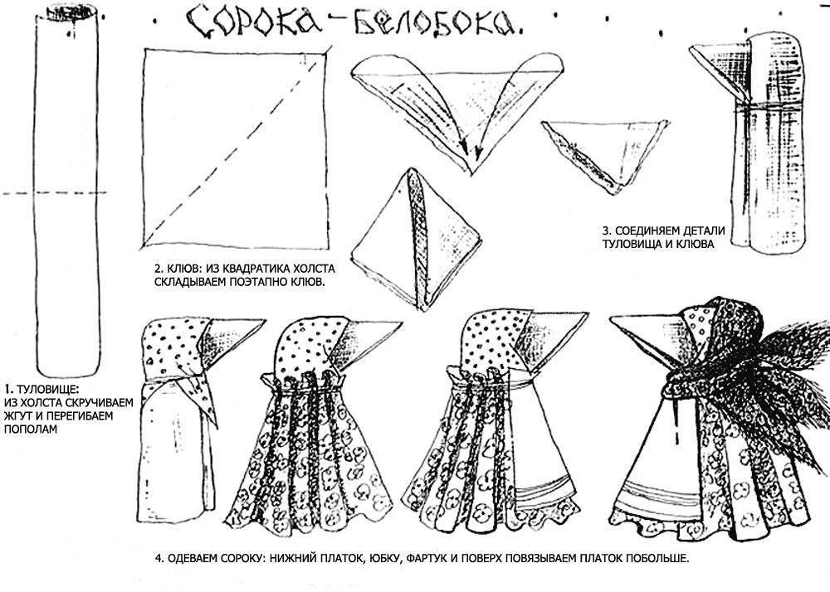

Приложение 2
Информационная карта
«Изготовление русской народной потешки Сорока»

1.Вырезаем из плотной ткани 1 квадрат размером 20х20 см и скручиваем его неплотным жгутом.
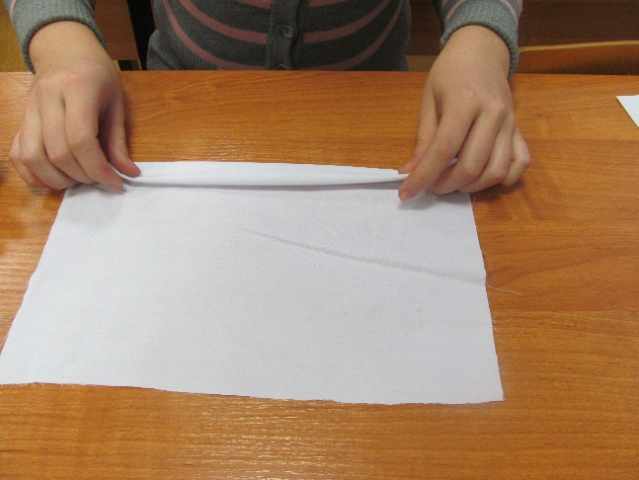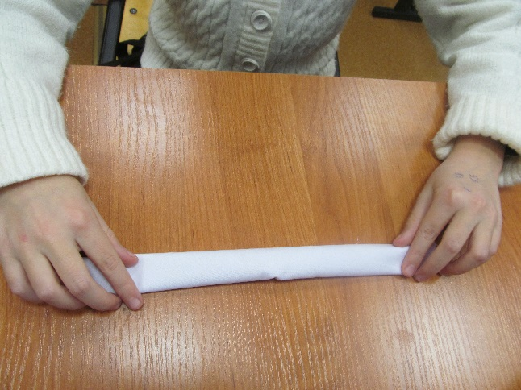
2.Жгут сворачиваем пополам и кладём на время под небольшой пресс, чтобы не раскрутился.
3.Вырезаем квадрат поменьше размером 10х10 см лучше серого или тёмно- серого цвета и сворачиваем его сначала по диагонали; а затем длинные стороны получившегося треугольника соединяем в центре и складываем пополам.
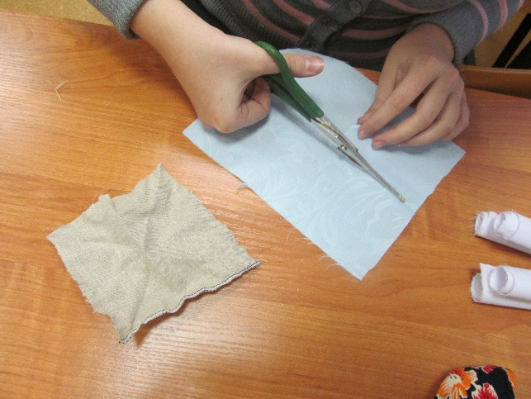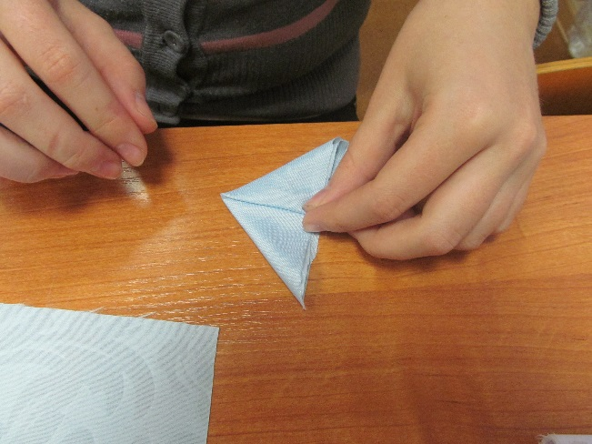

4.Берём готовое туловище – основу и вставляем получившийся клюв между двумя сторонами основы(где сгиб).Заматываем нечётным количеством витков белой ниткой.
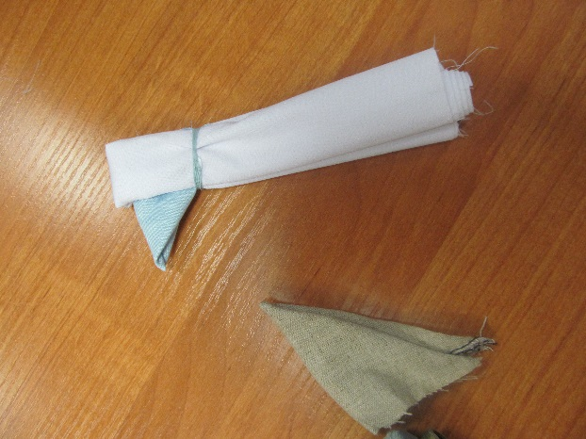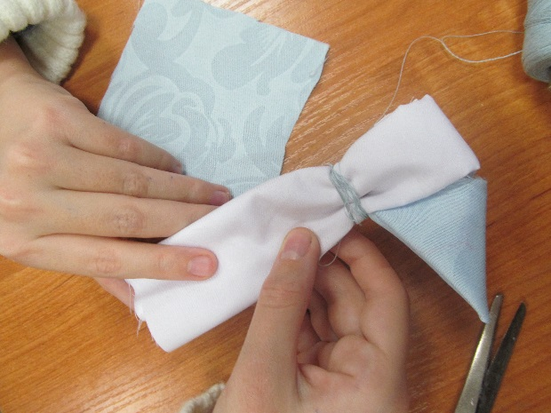
5. Вырезаем нижний платок из светлой ткани. Размер : 20х10 см и повязываем Сороке.
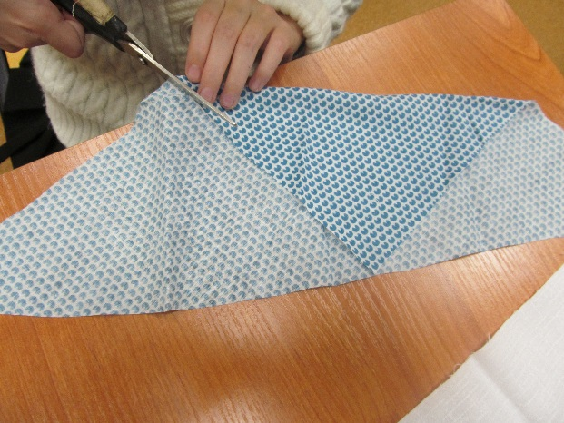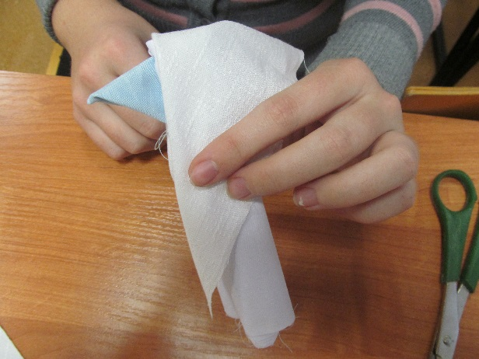
6. Берём х/б ткань «в цветочек» и вырезаем прямоугольник. Размер: 30х12 см – это будет юбка потешки. Собираем прямоугольник в произвольные складочки и приматываем красной нитью к основе – туловищу Сороки.
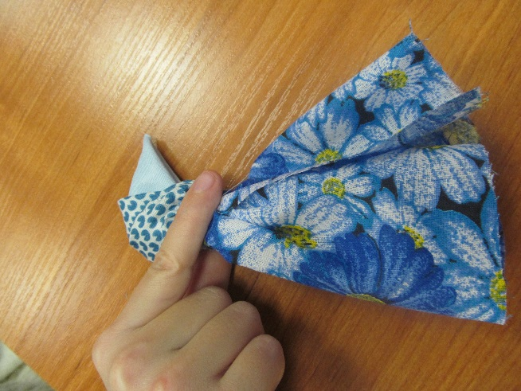

7.Из х/б ткани вырезаем фартук произвольных размеров и приматываем его спереди.
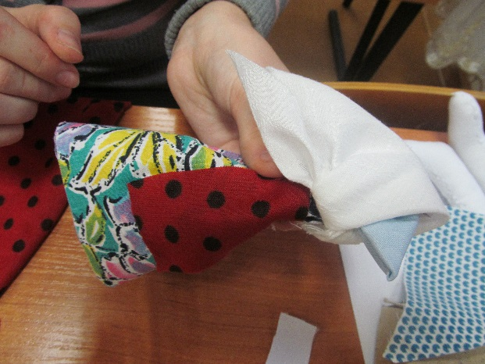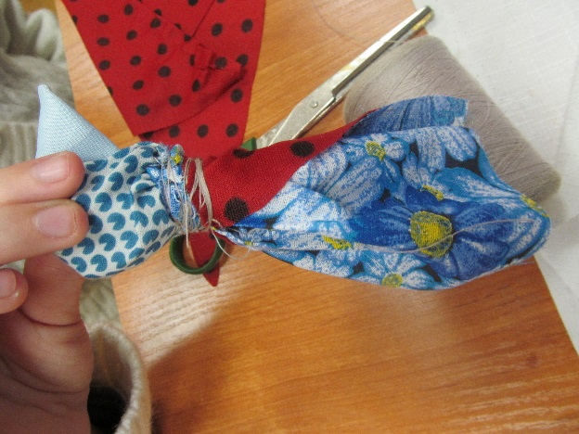

8. Вырезаем из яркой нарядной ткани верхний платок побольше первого и одеваем Сороке, делая перехлёст на шее, завязывая его сзади.
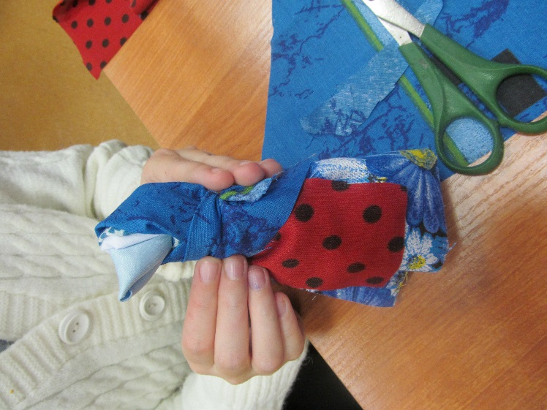

9. Наша Сорока готова!!!!
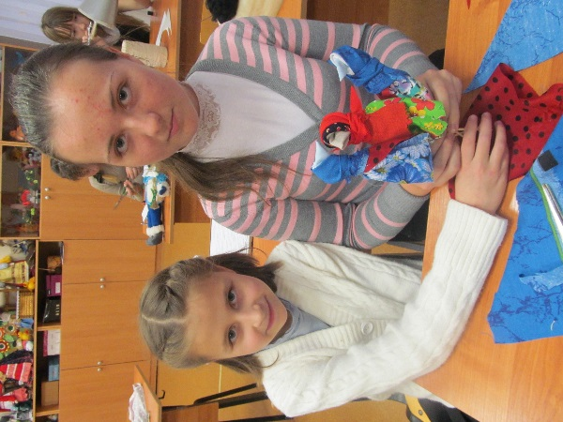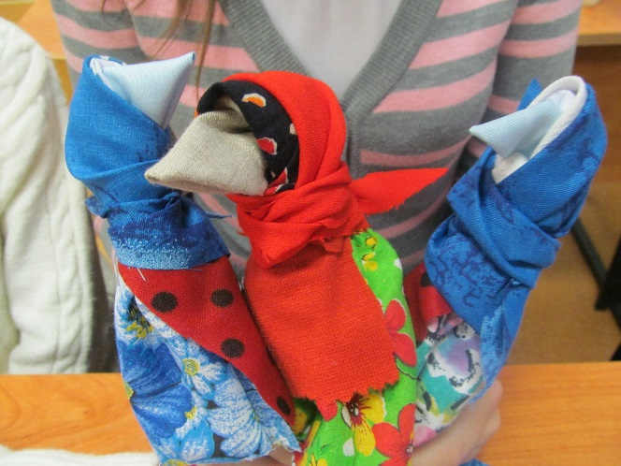

Приложение 3
Варианты одежды и головного убора
куклы Сороки
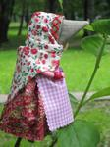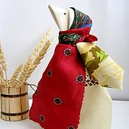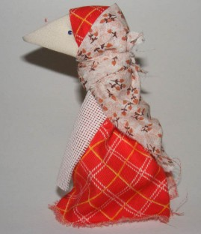
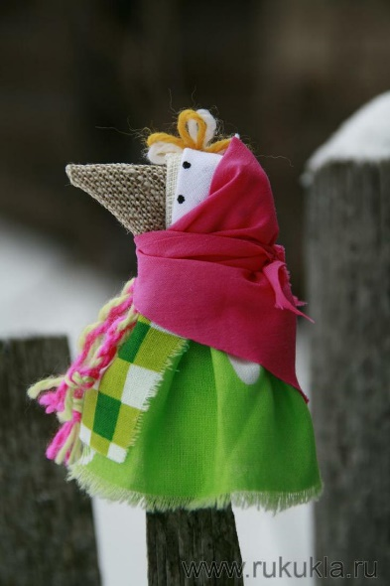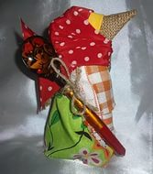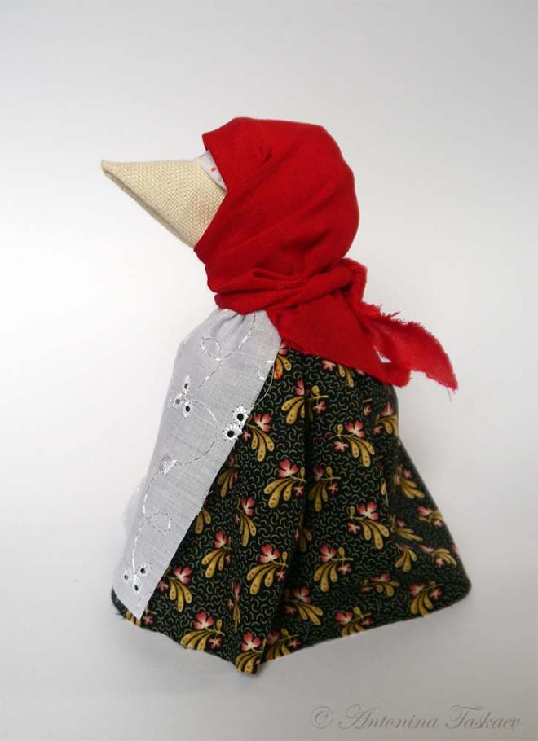
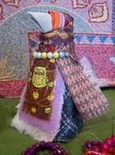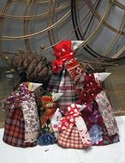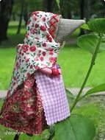

Приложение 4
Информация о куклах.
По своему назначению русские традиционные куклы можно разделить на три большие группы: куклы – обереги, игровые и обрядовые.
Оберег – амулет или заклинание, спасающее человека от различных опасностей, а также предмет, на который заклинание наговорено и который носят на теле в качестве талисмана. Обережная кукла Око Бога, или Божье Око считается самой древней. Крестообразная композиция выражает идею распространения сил добра или охраняющих сил на четыре стороны света. Восьми лучевой оберег – это славянский 8-лучевой Коловрат является символом мироздания и вселенной. «Божье око» располагали над входной дверью в дом, над кроватью ребенка. Берегиня является символом женского начала. По народным поверьям, которые уходят своими корнями в языческие времена Древней Руси, этот оберег наделяется своей силой в случае соблюдения определенных правил при его изготовлении. Во-первых, в наряде куклы всегда должен был присутствовать красный цвет – это цвет солнца, здоровья, радости, счастья. Считалось, что он обладает охранительным действием: оберегает от сглаза и травм. Вышитый узор должен был располагаться в лице куклы и оберегать ребенка. Такая кукла была небольшого размера и разного цвета, что способствовало развитию зрение младенца. Девка-баба или «перевѐртыш» служила для игры, в процессе которой крестьянская девочка узнавала, чем различается традиционная одежда девушки и замужней женщины. Ровно год был отпущен оберегу, который назывался «двенадцать лихорадок». Делали этот оберег в виде двенадцати фигурок и подвешивали на красной нитке над русской печью, чтобы отпугивать приносящих болезни демонов-трясовиц, которых звали Дряхлея, Глупея, Глядея, Ленея, Немея, Ледея, Трясея, Дремлея, Огнея, Ветрея, Желтея и Авея. 15 января каждого года оберег заменяли на новый. На праздник Святой Параскевы женщины совместно изготавливали большую куклу «Параскевы Пятницы», которой на «руку» (горизонтальная перекладина на уровне груди) вешали всевозможные предметы женских рукоделий. После прихода на Русь христианства Параскева Пятница, восприняла функции «Макоши» и стала покровительницей ткачества, прядения и другой домашней работы. Игровые куклы предназначались для забавы детям. Они делились сшивные и свернутые. Свернутые куклы делали без иголки и нитки. На деревянную палочку наматывали толстый слой ткани, перевязывали его веревкой, привязывали голову с руками и одевали в нарядную одежду.
К игровым свернутым куклам относят куклу-закрутку, которая также проста в изготовлении. Туловище и руки – кусок ткани, закрученный вокруг своей оси и скрепленный нитью. Голова – небольшой шарик, прикрепленный нитью к туловищу. Обрядовые куклы имели ритуальное назначение, их почитали и ставили в избе в красный угол. Вепская кукла (капустка, рванка) – это обрядовая кукла, символизирующая плодородие и достаток. Кукла «Десятиручка» – ее делали из лыка или соломы 14 октября на Покров, когда садились за рукоделие. В изготовлении используются нити красного цвета. На низ сарафана вкруговую привязывались 9 красных нитей-бантов. Кукла служила для помощи девушкам, готовящим свое приданое, и женщинам в разных делах, таких как ткачество, шитье, вышивка, вязание и т.д. Традиционно после изготовления ее сразу сжигали. Куклу «Зерновушка» или «крупеничка» делали после сбора урожая для того, чтобы в доме было сытно и богато. В основе куклы – мешочек с зернами, собранными с поля. Также эту куклу женщина делала для того, чтобы у нее были дети. Обрядовая кукла «Покосница» изображала женщину во время сенокоса. Куклу «Покосница» – делали из цельного куска ткани, без надрезов и единого шва. Голова формировалась перевязыванием нитью. Из остатков ткани по бокам выполнялись руки, перевязанные нитями. На куклу надевали юбку и передник так, чтобы была видна «рубаха» – светлая основа куклы, повязывали поверх головы платок. Кукла «Рябинка» является символом женской мудрости, материнства и домашнего очага. Она связана с деревом рябиной. Именины дерева рябины праздновались четыре раза в год. Осенью, на четвертые именины, когда созревали плоды, делали эту куклу. В знак почитания ее делали большую праздничную куклу «Рябинку». Кукла «Купавка» – это обрядовая кукла олицетворяла собой начало купаний. Ее сплавляли по воде, тесемки, привязанные к ее рукам, забирали с собой людские болезни и невзгоды – такое значение придавалось очистительной силе воды. Эта кукла праздников Аграфены Купальницы и Ивана Купала. Коляда – славянский праздник зимнего солнцеворота. С Колядой проходили все рождественские колядки. Кукла «Коляда» – символ солнца и добрых отношений в семье. Она представляла собой женщину, одетую во все новое и нарядное. От ее имени
колядующие желали счастья и благополучия, пели радостные, прославляющие хозяев песни. Обрядовую куклу «Масленица» делали из соломы или лыка, но обязательно использовали дерево – тонкий ствол березы. Солома, как и дерево, олицетворяла силу растительности. Одежда на кукле должна быть с растительным рисунком. Ее закрепляли на крестовине из дерева, украшали лентами, искусственными цветами. На руки крепили посуду, использовавшуюся при приготовлении блинов, а также тесьму, которую завязывали и загадывали желания. «Зольная» кукла дарилась молодым на свадьбе. «Зольная» кукла – это наследие предков, переданное через силу огня превратившегося в золу. Такие куклы были символом семейного очага. Кукла «Мировое дерево» изготавливается без сшивания иглой, чтобы «не зашить счастье». После свадьбы «Мировое дерево» занимало почетное место в избе рядом с другими хранимыми обережными куклами.

Приложение 5
Динамические паузы
Девять десятых нашего счастья зависит от нашего здоровья.
Здоровье для того перевешивает все блага жизни, что
поистине здоровый нищий счастливее больного короля.
А. Шопенгауэр
- «Ча, ча, ча».

Ча, ча, ча ( 3 хлопка по бёдрам)
Печка очень горяча (4 прыжка на двух ногах).
Чи, чи, чи ( 3 хлопка над головой)
Печка, печка, калачи ( 4 приседания)
Чу, чу, чу (3 хлопка за спиной)
Пирожок я съесть хочу (4 хлопка перед собой).

Гимнастика для глаз.
Бег глазами. На кончик указки прицепить искусственную бабочку и отправиться вместе с ней в путешествие. По просьбе педагога дети начинают «пробегать» глазами по заданной траектории вслед за бабочкой.

Приложение 6
Календарь
изготовления народной куклы.
Как любое действо, изготовление тряпичных народных кукол часто опиралось на различного рода важные даты или праздники. Именно поэтому существует календарь изготовления народной тряпичной куклы.

Даты календаря приведены по старому стилю, поэтому чтобы получить даты нового стиля - надо прибавлять к дате 14.

19 января –
Крестец

20 января –
Марин день - Недоля

февраль-март (22 марта) –
Масленица – Лихорадки - Лихоманки, Масленица

9 марта –
Сороки, Заклички весны - Мартинички, Веснянка, Птица-Радость, Птички

23 апреля –
Ярило Вешний – Толстушка -Костромушка

30 апреля / 1 мая
Живин день (Живина ночь) – Долюшка, Зосима Печальник

1 - 7 мая
Вешние Деды (1-е Русалии) - Кукушечка

26 мая - 2 июня –
Зеленые Святки (2-е Русалии) - Семик и Семичиха, Кукушечка, Русалка

3 июня –
Ярило Мокрый и Троян - Куколка на здоровье

21/22 июня –
Купальница - Русалка, Травница

22 июня –
Купала - Куколка на здоровье, Зольная кукла, Травница

12 - 15 июля -
Ярило

15 августа –
Спожинки - Зернушка (Крупеничка)

8 сентября –
Род и Рожаницы - Семья

24 сентября –
Таусень - Птичка из соломы (лыка)

1 октября –
Малое Сварожье - Десятиручка, Филипповка, Мировое Древо

21 - 27 октября –
Осенние Деды - Берегиня Рода

28 октября –
Осеннее Макошье - начало поры Зимних (осенних) Лихорадок - Лихоманок

1 ноября –
Великое Сварожье - Кузьма и Демьян

9 ноября (или 20 января) –
Марин день – Недоля

10 ноября –
день Параскевы Пятницы - Параскева

27 ноября –
Филиппов день - Филипповка.

25 декабря –
Коляда - Коза, Коляда, Спиридон-Солнцеворот

Дополнения
На 7-й день после Пасхи праздновали Семик - к этому дню в Тульской губернии делали хозяина и хозяйку - Семик и Семичиху.

На 5-й день масленичной недели - Кострома.

Кукушка - обрядовая кукла праздника Троицы.

Вербница - на Вербное воскресенье.

Суховейка - обрядовая летняя - изготавливали в засуху.

Приложение 7
Праздник Сороки.
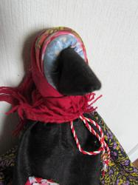
"Сороки, Жаворонки — день народного календаря, приуроченный к церковному дню памяти Сорока Севастийских мучеников. В этот день, согласно народному календарю, зима кончается — весна начинается, день с ночью меряется-равняется(равноденствие). Отмечается 9 марта (22 марта).
Другие названия праздника: Сороки, Сорок сороков, Сороки святые, «Сорочини» (укр.), Равноденствие, Жаворонки, Именины жаворонка, Кулики, Тетёрочный день (каргопол.), Заклички Весны, «Гуканне вясны» (белорус.), «Младенци» (серб.) — Молодые или молодожёны, «Змиjин дан» (серб.) — Змеиный день, Сорок мученников.
Обряды дня : У русских повсюду существовала вера в то, что в этот день из тёплых стран прилетают первые жаворонки и приносят с собой весну. В этот день вторые «Заклички» весны (по А. Афанасьеву первые — 1 марта, третьи — 25 марта по ст. ст.). В этот день первые птицы возвращаются из Вырия и ищут себе места для гнездования.
По народным верованиям, хозяйство, в котором есть гнездо ласточки, будет счастливым. Если какой селянин впервые после зимы увидит ласточку, то протягивает ей кусочек хлеба — таким образом призывает урожай на своё поле..."
"Сороки, Жаворонки — день народного календаря, приуроченный к церковному дню памяти Сорока Севастийских мучеников. В этот день, согласно народному календарю, зима кончается — весна начинается, день с ночью меряется-равняется(равноденствие). Отмечается 9 марта (22 марта).

. В большинстве русских губерний жаворонок занимал центральное место в обрядности встречи весны… Чтобы приблизить ее приход, хозяйки пекли из пресного или кислого теста птичек - жаворонков, которых называли детьми или братьями перелетных птиц, их рассаживали на проталинах, крышах, деревьях и стогах, с ними закликали весну…
Хотя день Сорока мучеников часто считали началом весны, по народным приметам, он предвещал холода и заморозки. В некоторых местах бытовала легенда, что весенними утренниками наказали людей сорок праведников, замученных в Севастийском озере. «Сорок мучеников торят путь-дорогу сорока утренникам», «Сорокмучеников - сорок утренников», - говорили крестьяне, полагая, что настоящее весеннее тепло наступит только через 40 дней. При этом смотрели, пройдут ли 40 утренних заморозков подряд, тогда ожидали теплое лето. ….

Другие названия праздника: Сороки, Сорок сороков, Сороки святые, Сорочини (укр.), Равноденствие, Жаворонки, Именины жаворонка, Кулики, Тетёрочный день (каргопол.), Заклички Весны, Гуканне вясны (белорус.), Младенци (серб.) — Молодые или молодожёны, Змиjин дан (серб.) — Змеиный день, Сорок мученников.
Со́роки, Жа́воронки — день народного календаря, приуроченный к церковному дню памяти Сорока Севастийских мучеников. В этот день, согласно народному календарю, зима кончается — весна начинается, день с ночью меряется-равняется^{[3]} (равноденствие). Отмечается 9 марта (22 марта). Жаворонками (куликами, тетёрками) также называли печенье в виде птиц или солнца, выпекавшиеся в этот день.
Когда жаворонки готовы, несколько птичек сажают на подоконник, а окно открывают. Кроме жаворонков из пресного теста пекутся большие блины и хорошо подсушиваются; их зовут «преснушками». Пекли жаворонков из кислого теста. Птичек раздавали детям, и те с криком и звонким смехом бежали закликать жаворонков, а с ними и весну. Для этого печёных жаворонков прикрепляли к длинным палкам и выбегали с ними на пригорки или насаживали птичек на плетни и, сбившись в кучу, что есть силы кричали:
Жаворонки, прилетите,
Студёну зиму унесите,
Тёплу весну принесите:
Зима нам надоела,
Весь хлеб у нас поела!
— (Воронеж. обл.)
Говорили: «Весна-красна, на чём пришла? — На сохе, на бороне, на овсяном снопу, на ржаном скирду». С куликами кувыркались на соломе и приговаривали: «Кулики-жаворонушки, летите у в одонушки, пашаничку клевать, куколь выбирать». Забираясь на сарай, забор или подбрасывая печенье, ребятня зазывала весну: «Солнышко-вёдрышко, выгляни в окошко. Солнышко, нарядись, Красное, покажись! Пошли нам, Господи, тёплого лета, урожайного года и побольше света!».
Обряд кликанья весны сопровождался специальными обрядовыми песнями — веснянками:
Ты запой, запой, жавороночек,
Ты запой свою песню, песню звонкую!
Ты пропой-ка, пропой, пташка малая,
Пташка ль малая, голосистая,
Про тое ли про тёплую сторонушку,
Что про те ли про земли про заморская,
Заморския земли чужедальныя,
Где заря со зоренькой сходится,
Где красно солнышко не закатается,
Где тепла вовек не отбавится!
Ты запой-ка — запой, жавороночек,
Жавороночек ты весенний гость,
Про житьё-бытьё про нездешнее!
После печёных птичек обычно съедают, а головки их скармливают скотине или отдают матери со словами: «Как жаворонок высоко летал, так чтобы и лён твой высокий был. Какая у моего жаворонка голова, так чтобы и лён головастый был».

На Сороки хозяйки пекут из ржаной или овсяной муки сорок шариков — «сороки святые — колобаны золотые» и по одному шарику выбрасывают каждый день за окошко, приговаривая:
Мороз, красный нос,
Вот тебе хлеб и овёс,
А теперь убирайся,
Подобру-поздорову!
Верят, что мороз, наевшись хлебных шариков, уйдёт до следующего года и не станет мешать в посевных весенних работах.
На Сороки хозяйки пекут из ржаной или овсяной муки сорок шариков — «сороки святые — колобаны золотые» и по одному шарику выбрасывают каждый день за окошко, приговаривая:
Мороз, красный нос,
Вот тебе хлеб и овёс,
А теперь убирайся,
Подобру-поздорову!
Верят, что мороз, наевшись хлебных шариков, уйдёт до следующего года и не станет мешать в посевных весенних работах.

